**Справка по итогам проведения предметной недели**

**по математике, физике и информатике в МКОУ** «**Раздольевская СОШ**»

На основании планирования работы ШМО учителей математики, физики и информатики на 2019 – 2020 учебный год с 02.12. 19. по 13.12.19. в школе была проведена предметная неделя по математике, физике и информатике.   
 В подготовке участвовали учителя математики, физики, информатики: Амирханова С.М. и Козина Н.О.

**Цель проведения предметной недели:**  
  
**1.**Повысить интерес учащихся к изучению предмета;   
**2.** Вызвать у школьников положительную мотивацию к изучению точных наук;   
**3**. Подвести учащихся к самостоятельным выводам и обобщениям;   
**4.**Расширить кругозор и интеллект учащихся дополнительными знаниями.   
  
**Задачи предметной недели:**   
  
**1.** Привлечь учащихся для организации и проведения недели.   
**2.** Провести мероприятия, содействующие развитию познавательной   
деятельности учащихся, расширению знания по математике, физике, информатике,   
формированию творческих способностей: логического мышления,   
рациональных способов решения задач и примеров, смекалки.   
**3.** Организовать индивидуальную и коллективную, практическую деятельность учащихся, содействуя воспитанию коллективизма и товарищества.   
 Принцип проведения Недели: учащиеся школы являются активными участниками предметной недели. Каждый ребёнок может попробовать свои силы в различных видах деятельности: выдвигать и реализовывать свои идеи по плану проведения Недели, подбирать материал к выпуску газеты, принимать участие в выпуске газеты, придумывать и разгадывать свои и уже существующие задачи, кроссворды и ребусы, принять участие в общешкольных мероприятиях.

В первый день недели была проведена линейка, посвященная открытию недели.

Объявлены конкурсы: конкурс на лучшую стенгазету, кроссворд по математике, физике, информатике.

Преподаватели  математики и физики, информатики в течение всей недели включали в уроки просмотр презентаций, видеосюжетов или мини-видеофильмов на тему физики, математики, информатики. Ученики узнали много  ранее неизвестных для них фактов.

Во время проведения недели провели открытые уроки: урок математики по теме «Умножение и деление обыкновенных дробей» в 6 классе, урок алгебры в 9 классе «Решение неравенств методом интервалов» . Все уроки были построены методически грамотно и носили развивающий характер.

Каждый из присутствующих педагогов имел возможность почеркнуть для себя что-то новое и использовать это в дальнейшем на своих уроках.

Все внеурочные мероприятия, открытые уроки были даны с применением ИКТ.

Также были проведены и внеклассные мероприятия:

По математике игра « Веселый математический поезд» для учащихся 5 - 6 классов, по физике, математике и информатике «Счастливый случай» для 7 -10 классов.

Методическое объединение учителей математики, информатики и физики каждый год старается привнести в план проведения предметной недели что-то новое, необычное, такое, что ещё больше заинтересовало бы ребят, сделало бы мероприятия в рамках недели познавательными и интересными.

В процессе проведения предметной недели учителям удалось создать необходимые условия для проявления и дальнейшего развития индивидуальных, творческих, интеллектуальных способностей каждого ученика, организовать сотрудничество между учениками и учителями.

Анализируя итоги проведения недели математики, информатики и физики, можно сделать следующие выводы:

* В проведении предметной недели приняли активное участие и проявили высокую творческую активность все учителя нашего МО. На всех открытых мероприятиях присутствовали представители администрации и коллеги-математики, физики, информатики.
* Предметная неделя была грамотно спланирована и тщательно подготовлена, что свидетельствует о хорошей постановке внеклассной работы по математике, физике и информатике.
* В проведении предметной недели было вовлечено большое количество учащихся. Все проведённые мероприятия вызвали живой интерес у учащихся и способствовали повышению интереса к предмету.

Таким образом, можно сделать вывод, что цели предметной недели достигнуты.

**Рекомендации:**

▪  создать методическую копилку, включающую в себя разработки мероприятий, проведённых в течении недели;

▪  разместить материалы недели на школьном сайте.

▪  выразить благодарность учителям математики, физики и информатики:  Амирхановой С.М., Козиной Н.О. принявшим активное участие в проведении недели.

Руководитель МО: Амирханова С.М.

Фото-отчет

Открытие недели МИФ

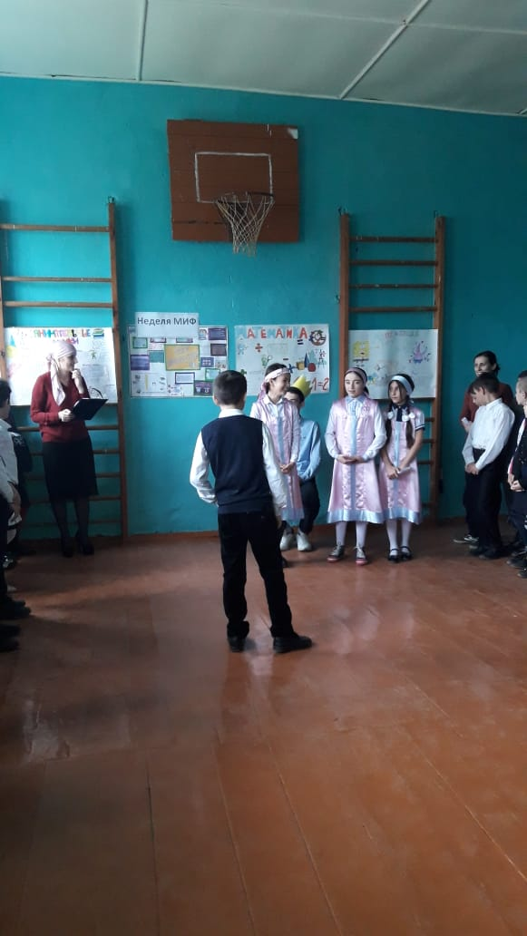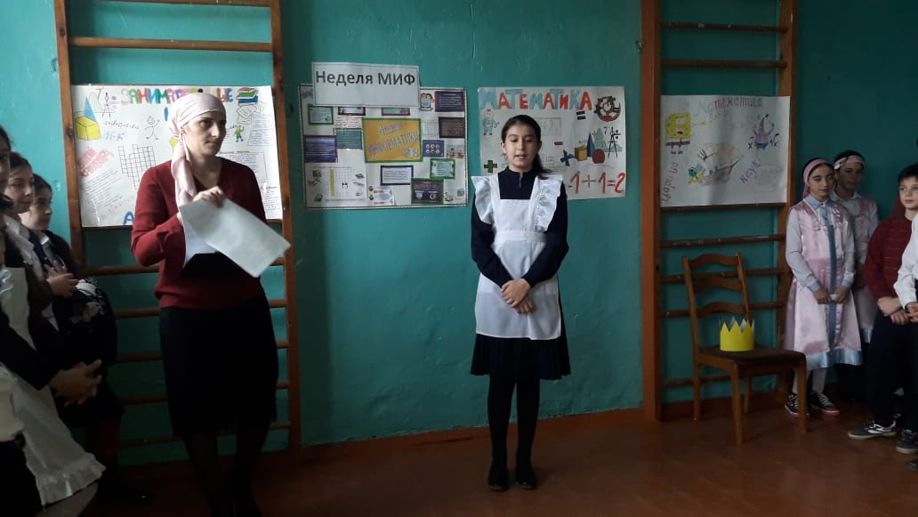

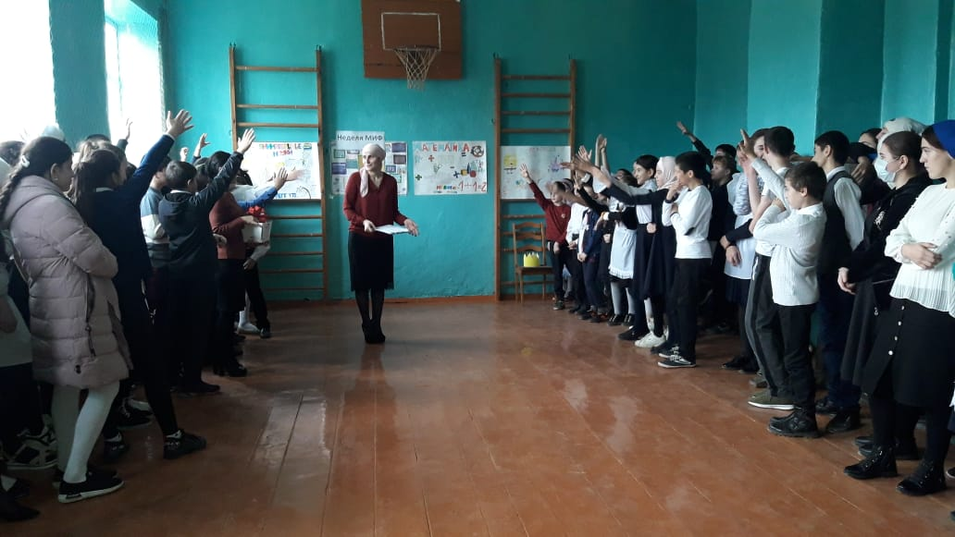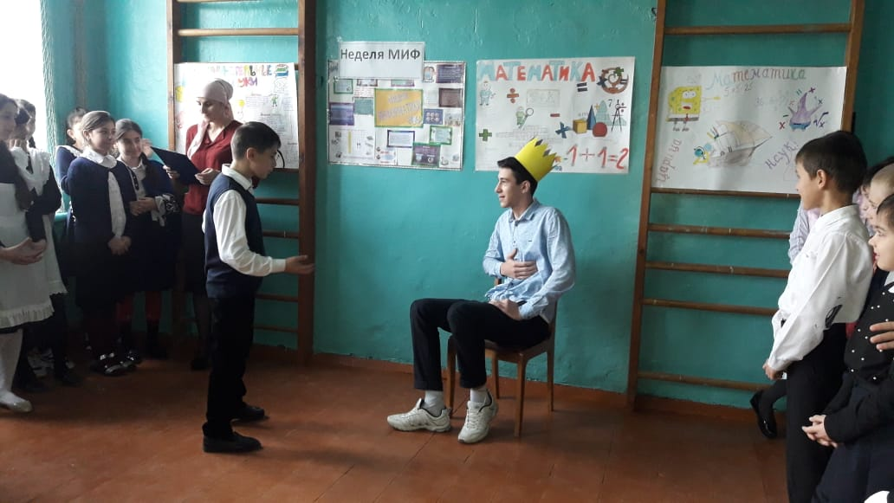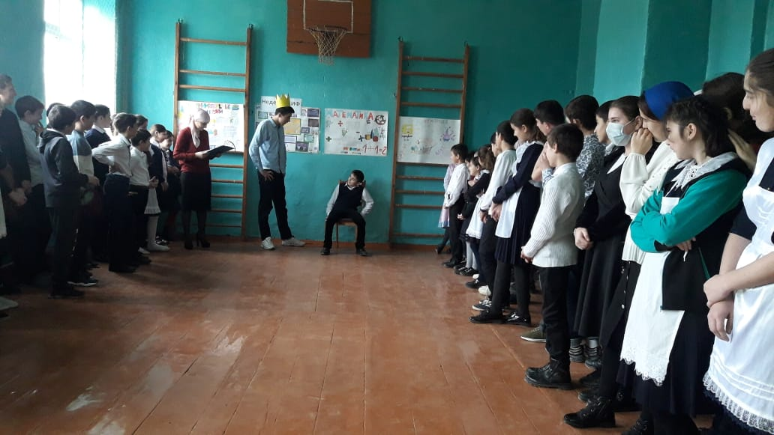

**Урок математики в 6 классе “Умножение и деление обыкновенных дробей”**

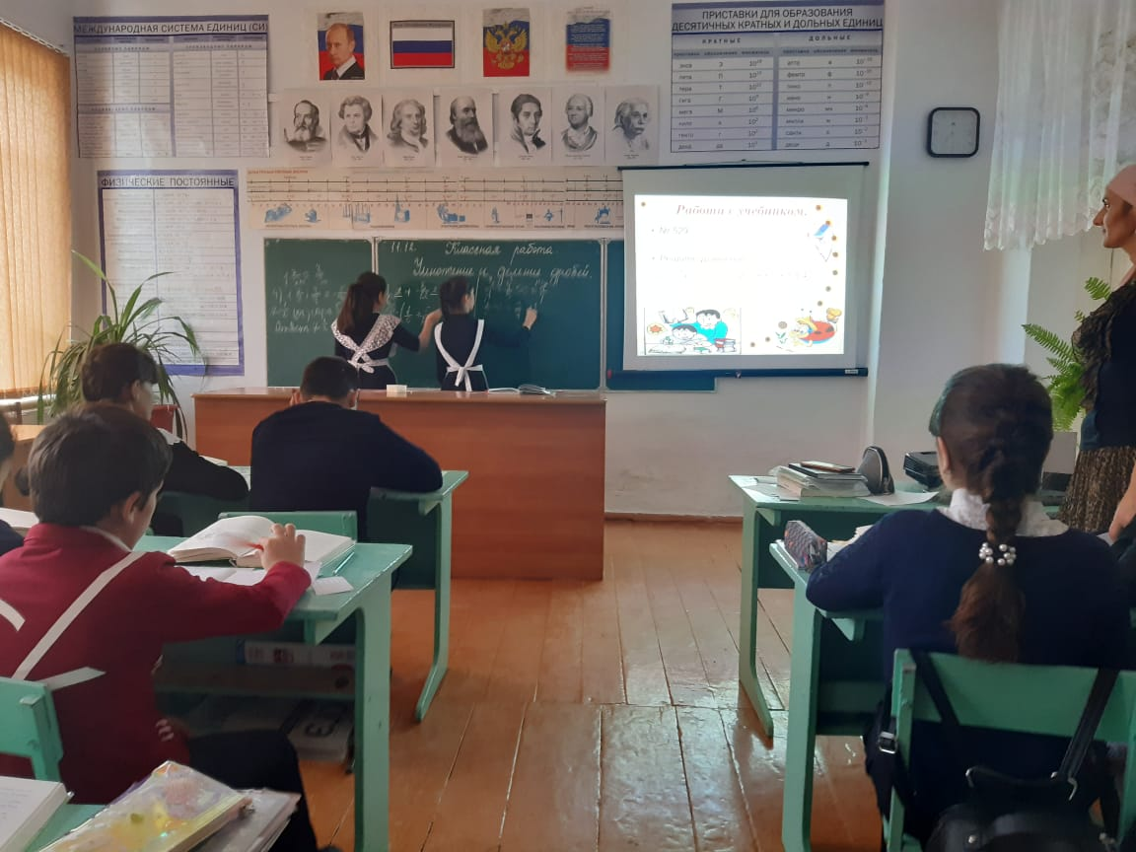

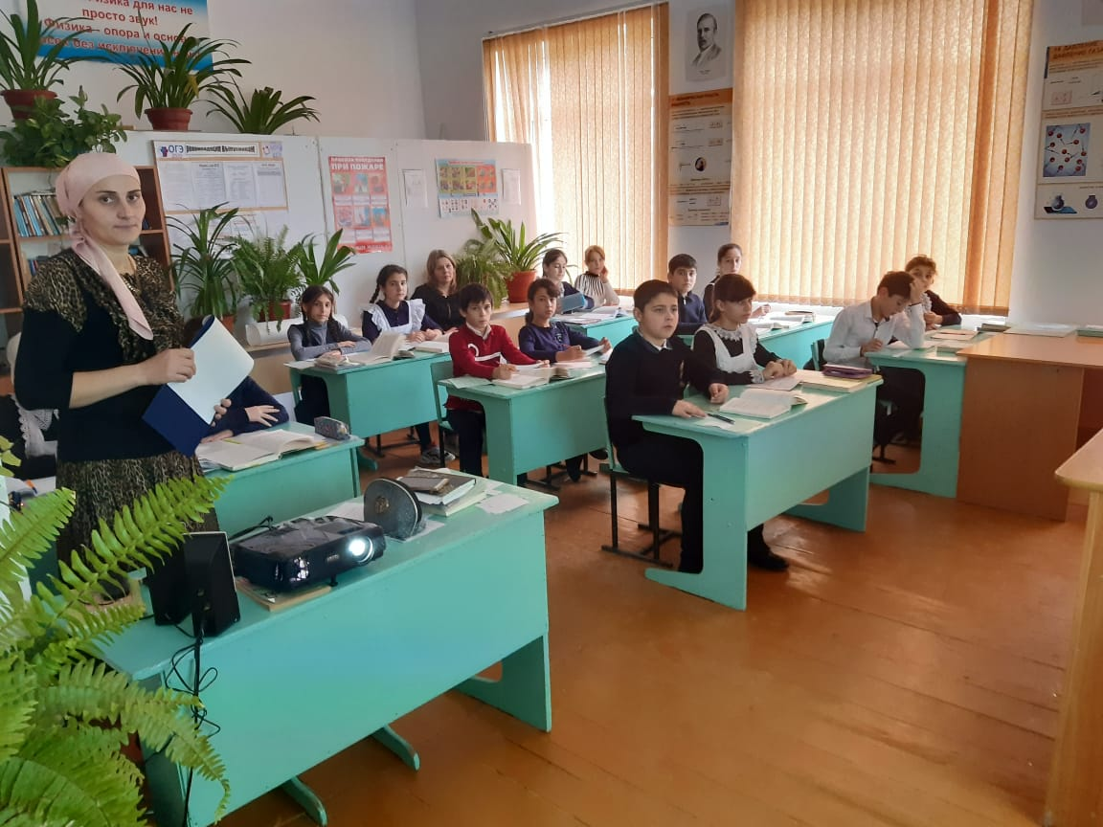

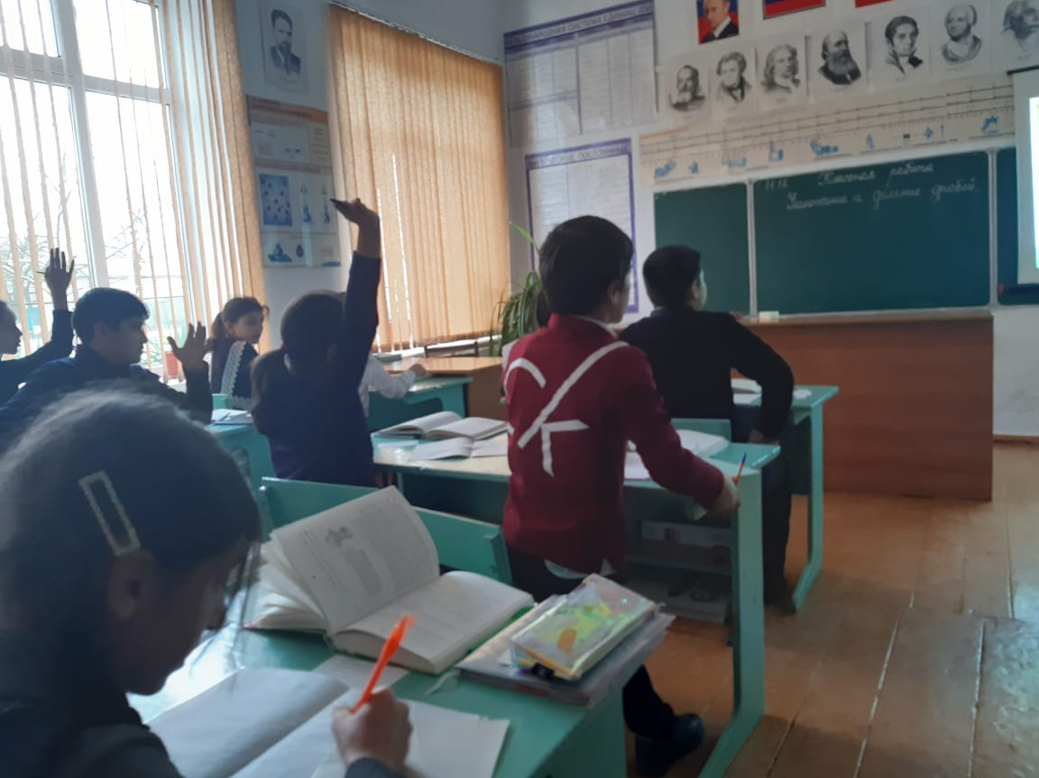 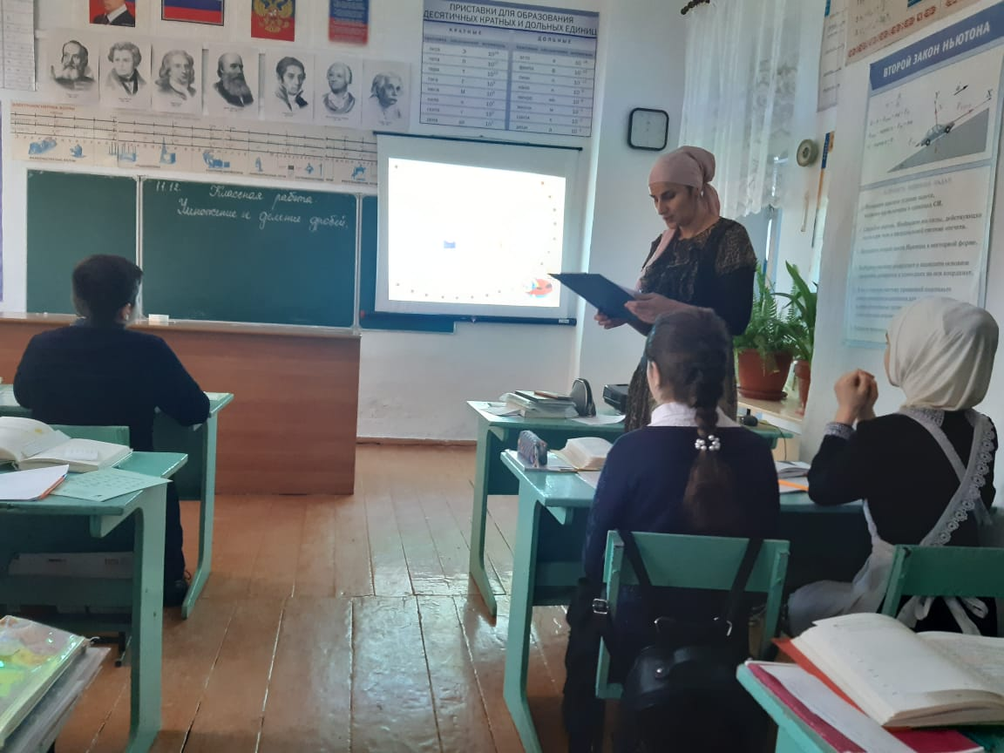

**Внеклассное мероприятие по математике “Веселый математический поезд” в 5-6 классах**

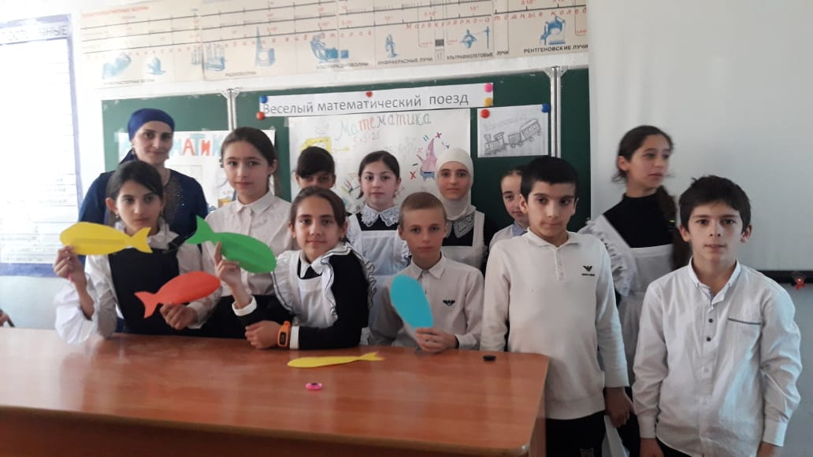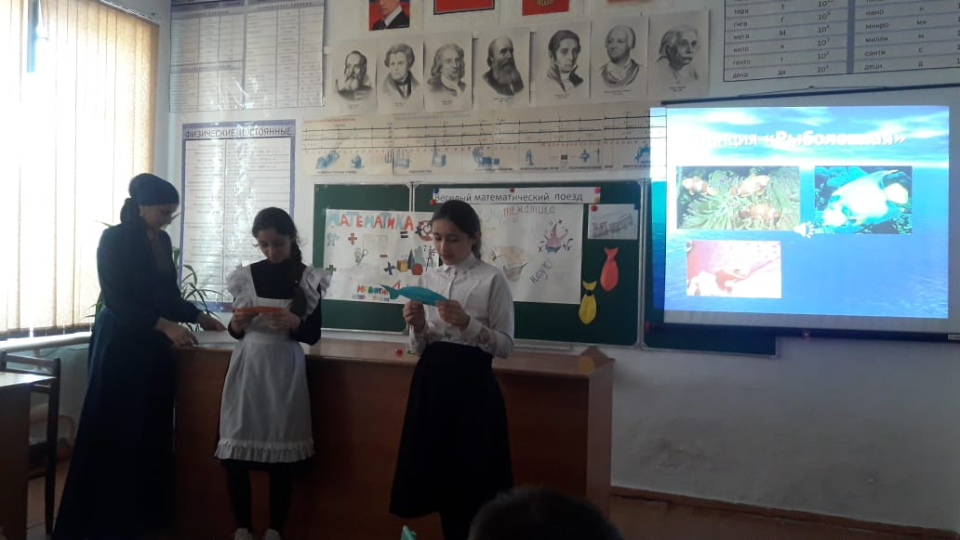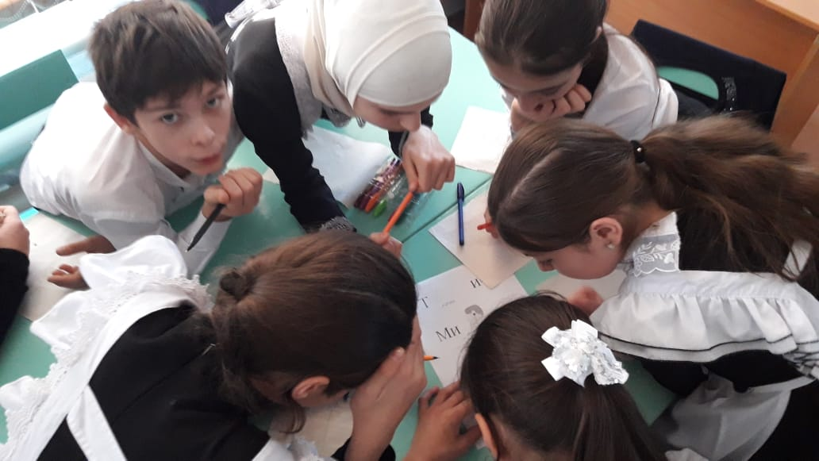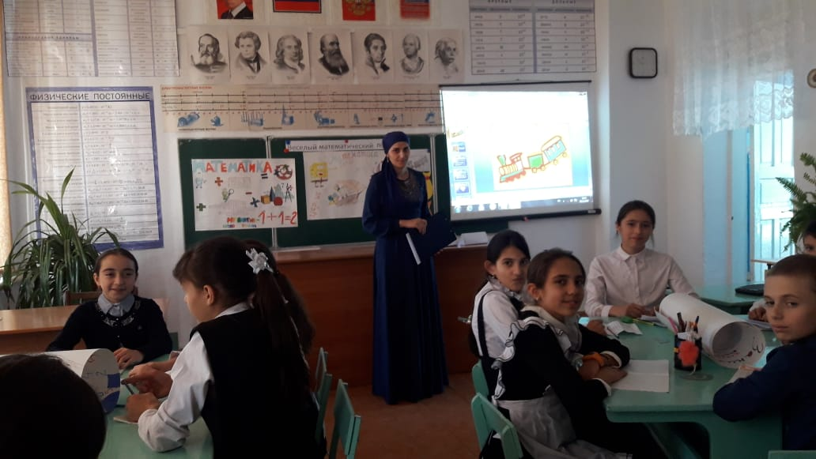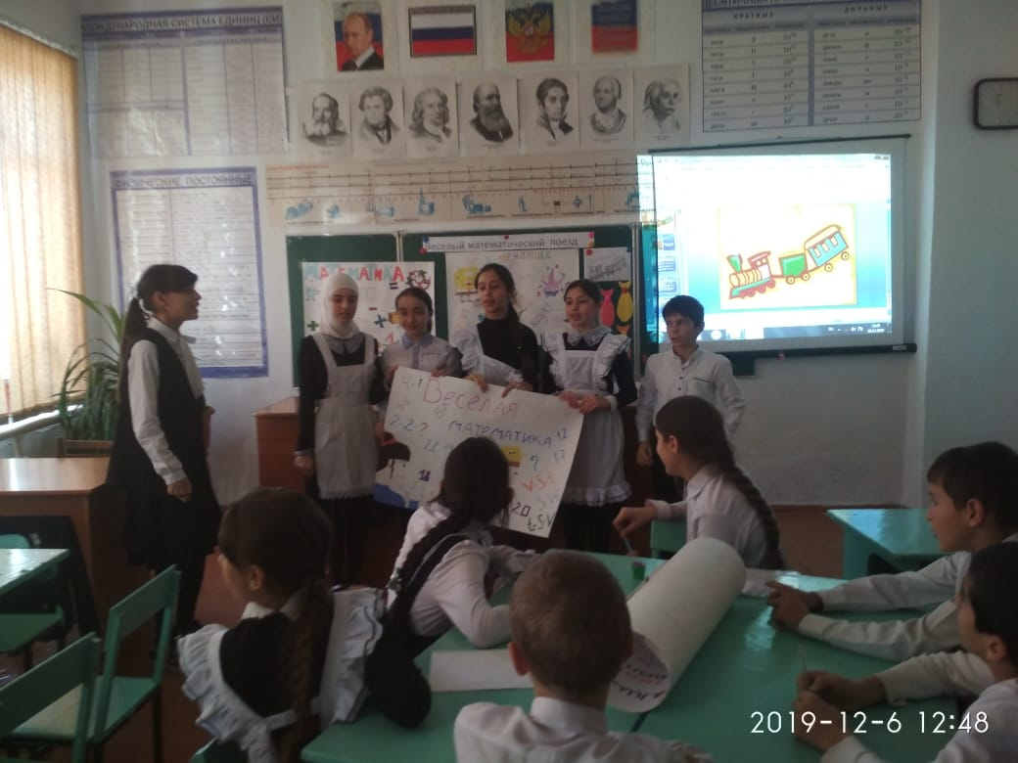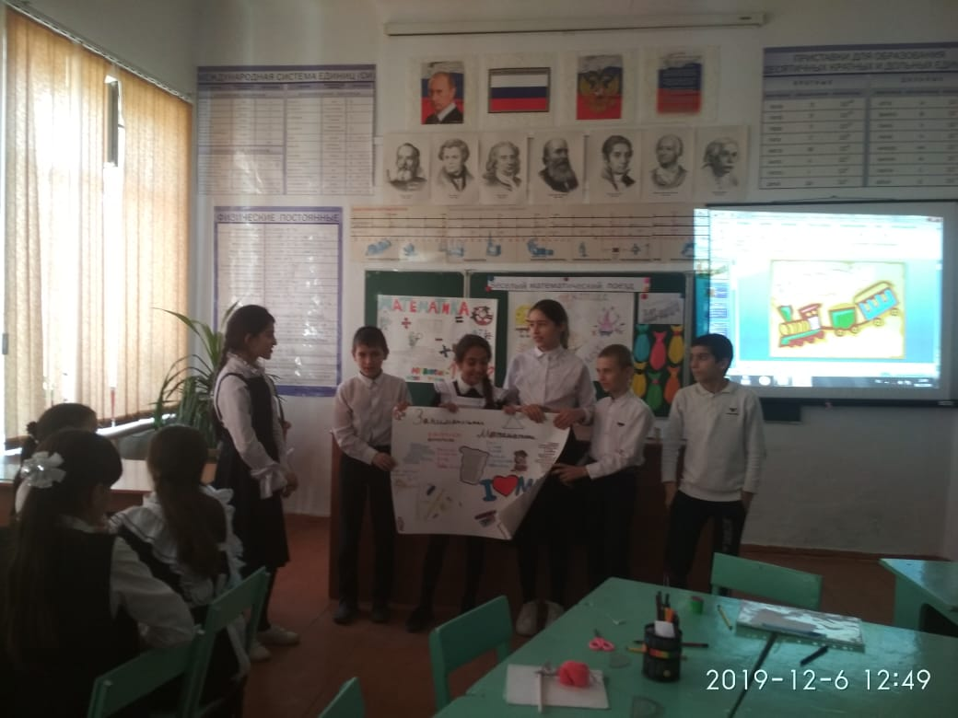

**Урок алгебры в 9 классе “Решение неравенств методом интервалов”**

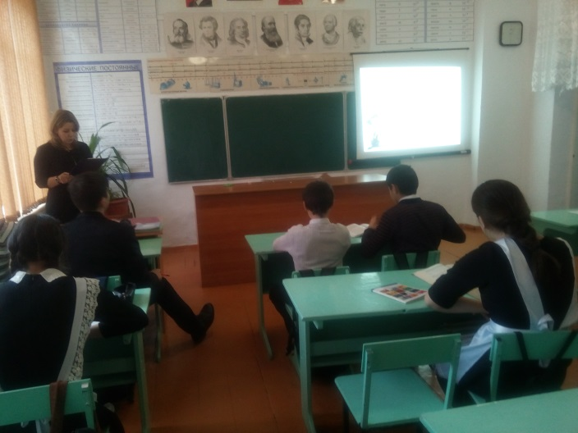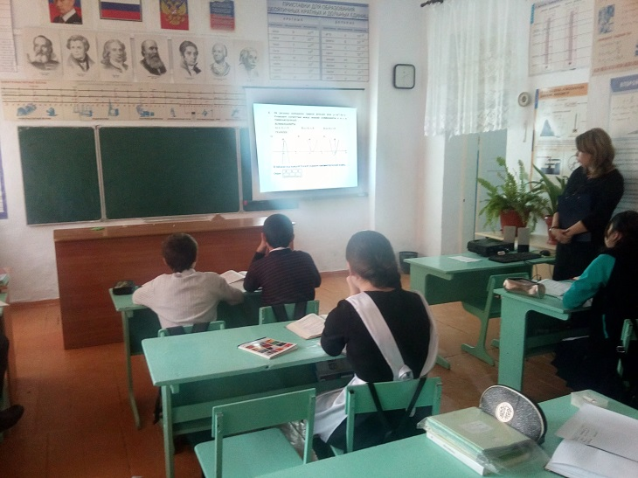

Э

\ 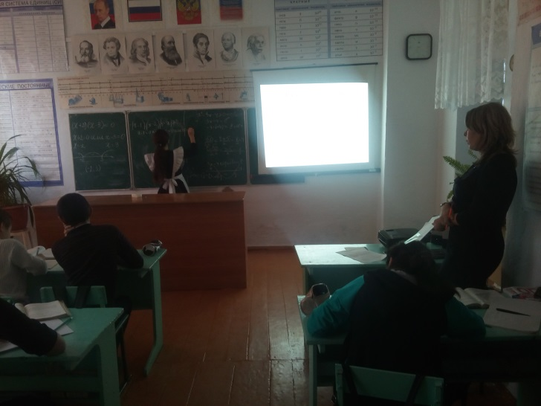 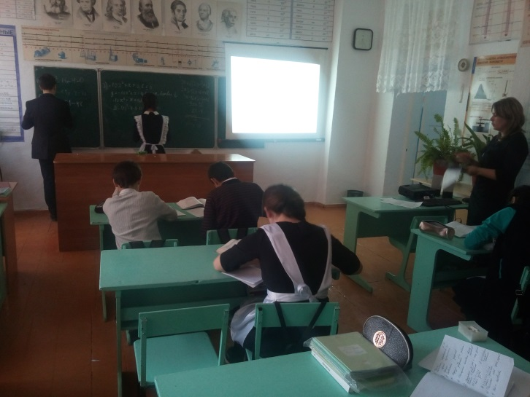

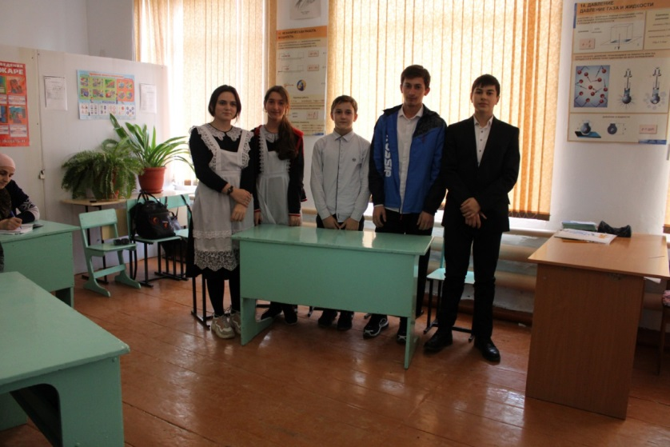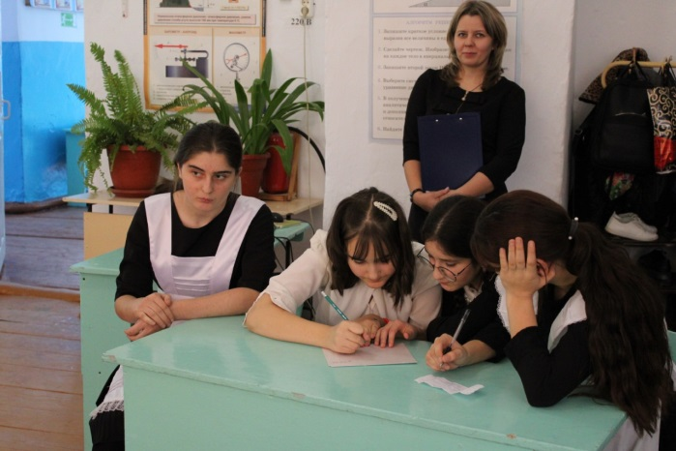 **Внеклассное мероприятие по математике, информатике и физике “Счастливый случай” в 7-10 классах**

